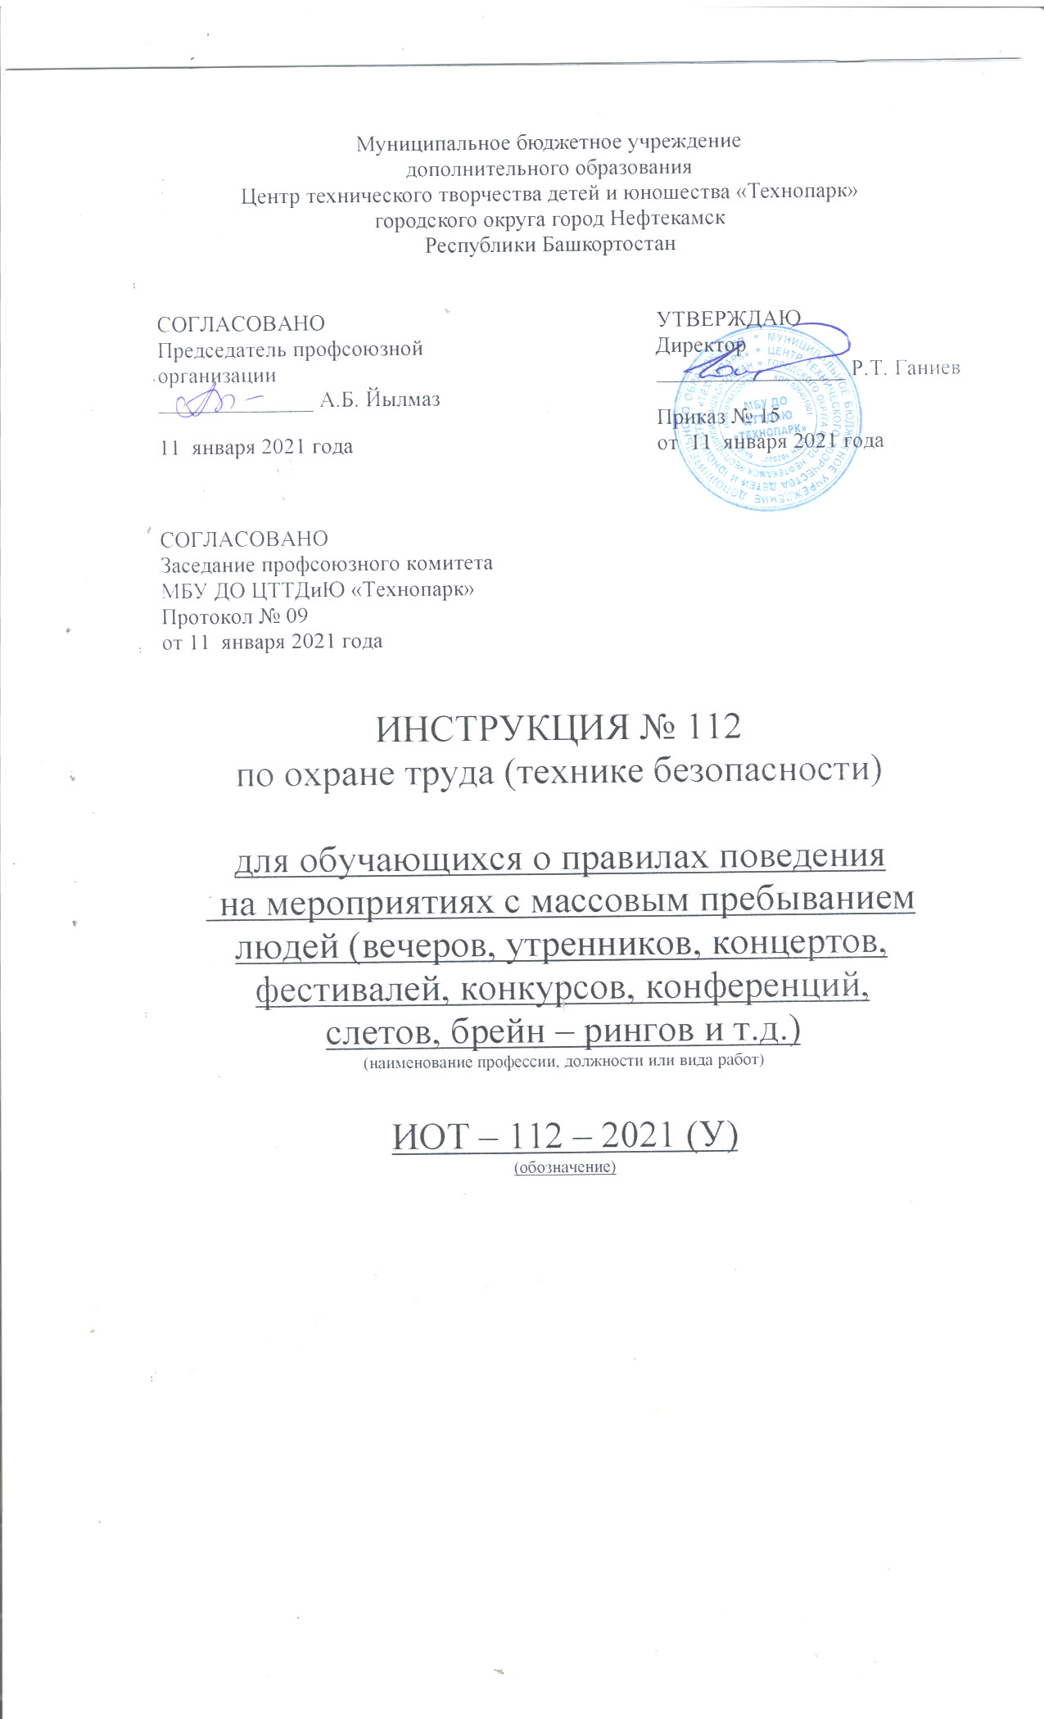Настоящая инструкция по охране труда (технике безопасности) для обучающихся о правилах поведения на мероприятиях с массовым пребыванием людей (вечеров, утренников, концертов, фестивалей, конкурсов, конференций, слетов, брейн - рингов и др.) разработана с учетом условий в МБУ ДО ЦТТДиЮ «Технопарк» городского округа город Нефтекамск Республики Башкортостан (далее – Технопарк).

1. Общие требования безопасности
1.1. К проведению массовых мероприятий допускаются лица в возрасте не моложе 18 лет, прошедшие медицинский осмотр и инструктаж по охране труда.
1.2. К участию в массовых мероприятиях допускаются обучающиеся, прошедшие инструктаж по охране труда.
1.3. При проведении массовых мероприятий возможно воздействие на их участников следующих опасных факторов:
- возникновение пожара при неисправности электропроводки, использовании открытого огня (факелы, свечи, фейерверки, бенгальские огни, хлопушки, петарды и т.п.), при воспламенении новогодней елки, использовании световых эффектов с применением химических и других веществ, могущих вызвать загорание;
- травмы при возникновении паники в случае пожара и других чрезвычайных ситуаций.
1.4. Помещения, где проводятся массовые мероприятия, должны быть обеспечены медаптечкой, укомплектованной необходимыми медикаментам и перевязочными средствами, для оказания первой помощи при травмах.
1.5. Участники массового мероприятия обязаны соблюдать правила пожарной безопасности, знать места расположения первичных средств пожаротушения. Этажи и помещения, где проводятся массовые мероприятия, должны иметь не менее двух эвакуационных выходов, которые обозначаются указателями с надписью «Выход», обеспечены первичными средствами пожаротушения (не менее двух огнетушителей), оборудованы автоматической системой пожарной сигнализации и приточно-вытяжнои вентиляцией.
1.6. Окна помещений, где проводятся массовые мероприятия, не должны иметь глухих решеток.
1.7. О каждом несчастном случае с участниками массового мероприятия немедленно сообщить администрации Технопарка, принять меры по оказанию первой помощи пострадавшему.
1.8. На время проведения массового мероприятия должно быть обеспечено дежурство работников в составе не менее двух человек. Дежурство организуется во всех помещениях, относящихся к культурно-массовому мероприятию (зал, коридор, гардеробы и т.д.).
1.9. Лица, допустившие невыполнение или нарушение инструкции по охране труда, привлекаются к дисциплинарной ответственности в соответствии с правилами внутреннего трудового распорядка и, при необходимости, подвергаются внеплановой проверке знаний норм и правил охраны труда.

2. Требования безопасности перед проведением массового мероприятия
2.1. Приказом директора Технопарка назначить ответственных лиц за проведение массового мероприятия. Приказ довести до ответственных лиц под роспись.
2.2. Провести целевой инструктаж по охране труда назначенных ответственных лиц с записью в журнале регистрации инструктажа на рабочем месте.
2.3. Провести инструктаж по охране труда участников массового мероприятия с записью в журнале установленной формы.
2.4. Тщательно проверить все помещения, эвакуационные пути и выходы на соответствие их требованиям пожарной безопасности, а также убедиться в наличии и исправности первичных средств пожаротушения, связи и пожарной автоматики.
2.5. Проветрить помещения, где будут проводиться массовые мероприятия, и провести влажную уборку.

3. Требования безопасности во время проведения массового мероприятия
3.1. В помещении, где проводится массовое мероприятие, должны неотлучно находиться назначенные ответственные лица.
3.2. Строго выполнять все указания руководителя при проведении массового мероприятия, самостоятельно не предпринимать никаких действий.
3.3. Все эвакуационные выходы во время проведения массового мероприятия закрываются на легко открывающиеся запоры, световые указатели «Выход» должны быть во включенном состоянии.
3.4. Новогодняя елка должна быть установлена на устойчивом основании с таким расчетом, чтобы не затруднялся выход из помещения. Ветки елки должны находиться на расстоянии не менее 1 м от стен и потолков. Запрещается применять для украшения елки самодельные электрические гирлянды, игрушки из легковоспламеняющихся материалов, вату.
3.5. При проведении массового мероприятия запрещается применять открытый огонь (факелы, свечи, фейерверки, бенгальские огни, хлопушки, петарды и т.п.), устраивать световые эффекты с применением химических и других веществ, могущих вызвать загорание.
3.6. Категорически запрещается полностью гасить свет во время спектаклей и представлений, а в вечернее время преднамеренно отключать электрическое освещение. 3.7. В случае отключения электроэнергии организаторы должны иметь электрические фонари с автономным питанием.
3.7. Нельзя находиться на мероприятии в состоянии алкогольного или наркотического опьянения, совершать любые хулиганские действия.
3.8. Людей, нарушающих правила, следует немедленно удалить из зала и принять к ним соответствующие меры воздействия (в зависимости от степени антиобщественного поведения и возраста).
3.9. Обучающимся запрещается скапливаться на путях эвакуации;
3.10. Обучающимся запрещается надевать костюмы из легковоспламеняющихся материалов;
3.11. Обучающимся запрещается без разрешения дежурных или организатора вставать со своих мест и перемещаться по помещению (при наличии в нем сидячих мест);
3.12. Обучающимся запрещается выполнять любые действия без разрешения организатора или дежурных.

4. Требования безопасности в аварийных ситуациях
4.1. При возникновении пожара немедленно без паники эвакуировать учащихся и воспитанников из здания, используя все имеющиеся эвакуационные выходы, сообщить о пожаре в ближайшую пожарную часть и приступить к тушению пожара с помощью первичных средств пожаротушения.
4.2. При эвакуации участникам мероприятия запрещается нагибаться за уроненными вещами, наклоняться, поправлять обувь, реагировать на боль в ногах и теле, останавливаться в бегущей толпе, поднимать руки над головой (можно погибнуть от сдавливания грудной клетки), опускать руки вниз (их невозможно будет вытащить).
4.3. Организаторы должны приложить все усилия, чтобы контролировать поведение участников в чрезвычайной ситуации. Разговаривать с эвакуированными следует твердо, уверенно, предпринимать любые меры, направленные на стабилизацию настроения, исключение аффектных состояний.
4.4. При получении участником массового мероприятия травмы немедленно сообщить об этом администрации Технопарка, оказать пострадавшему первую помощь, при необходимости отправить его в ближайшее лечебное учреждение.

5. Требования безопасности по окончании массового мероприятия
5.1. Убрать в отведенное место инвентарь и оборудование.
5.2. Тщательно проветрить помещение и провести влажную уборку.
5.3. Проверить противопожарное состояние помещений, закрыть форточки, фрамуги и выключить свет

Инструкцию составил:
Педагог-организатор Н.Я. Нагимов

